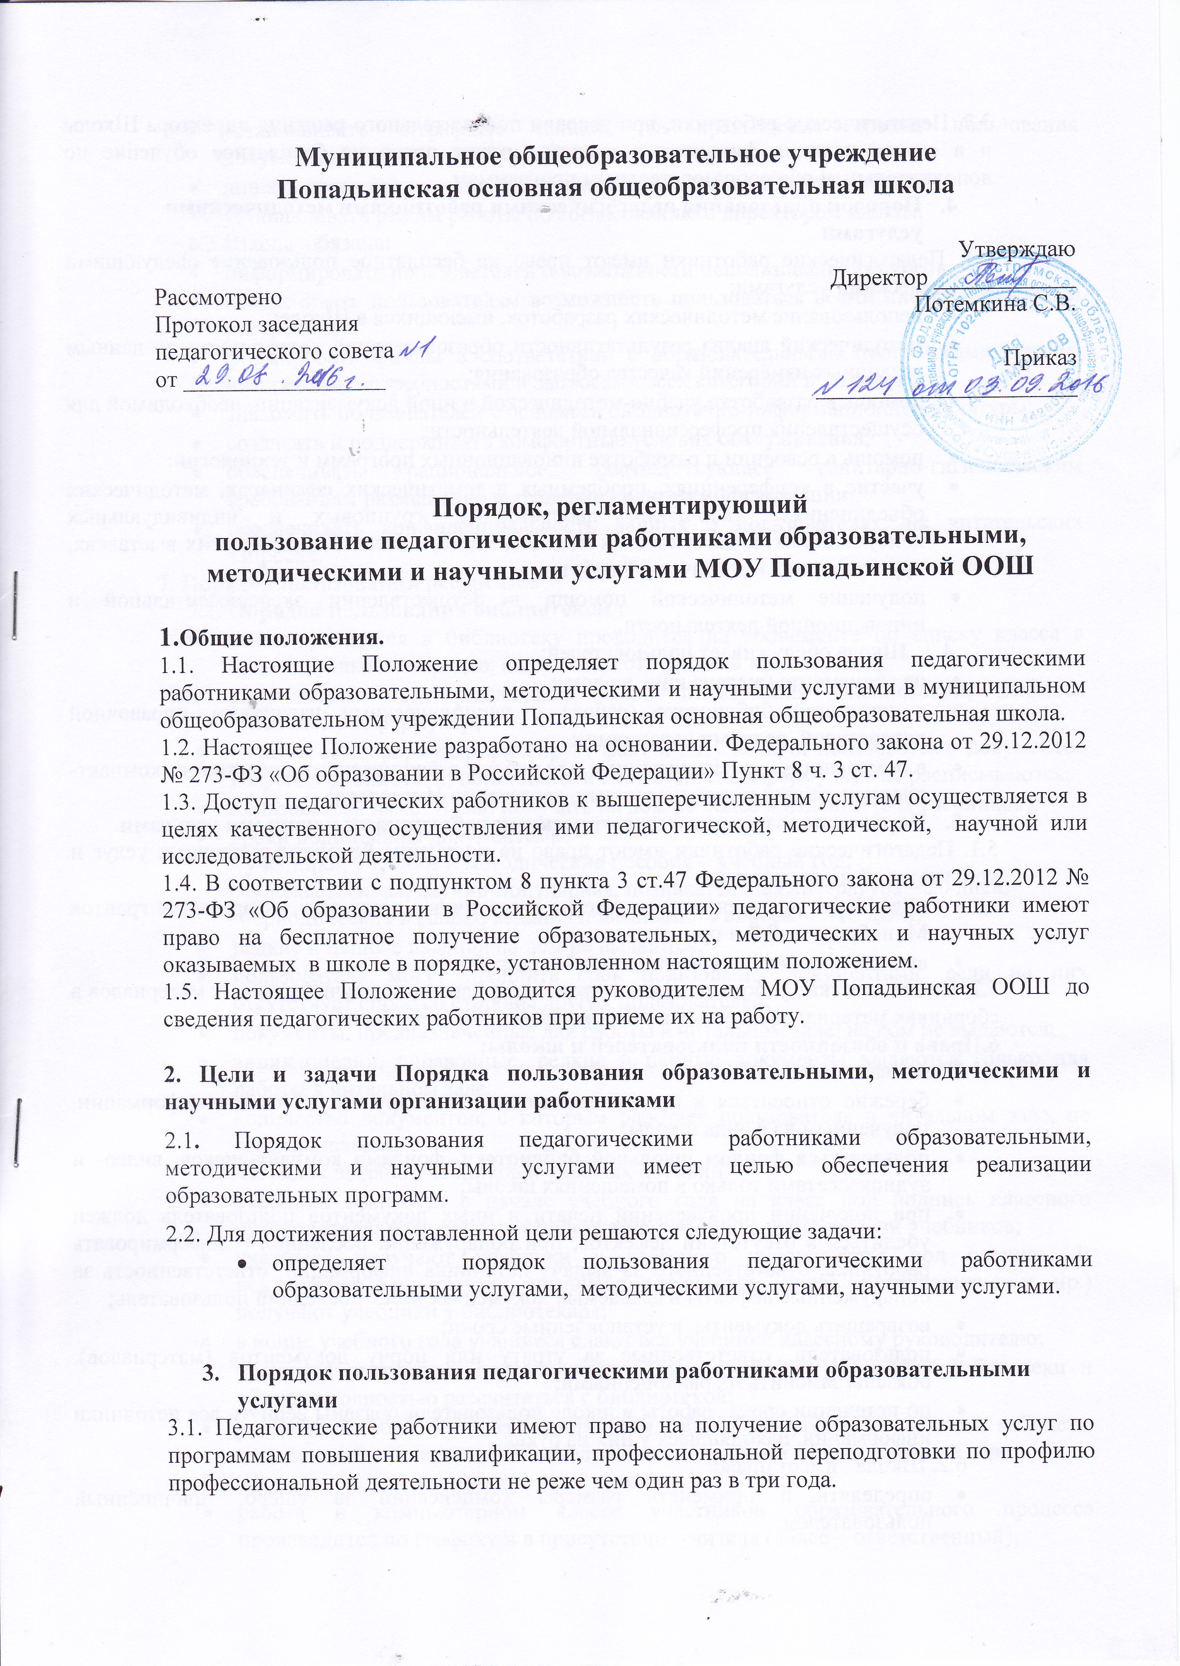
Муниципальное общеобразовательное учреждение
Попадьинская основная общеобразовательная школа

Рассмотрено  Протокол заседания  педагогического совета  от _________________ |  | Утверждаю  Директор ____________  Потемкина С.В.  Приказ  ______________________

Порядок, регламентирующий
пользование педагогическими работниками образовательными, методическими и научными услугами МОУ Попадьинской ООШ

1.Общие положения.
1.1. Настоящие Положение определяет порядок пользования педагогическими работниками образовательными, методическими и научными услугами в муниципальном общеобразовательном учреждении Попадьинская основная общеобразовательная школа.
1.2. Настоящее Положение разработано на основании. Федерального закона от 29.12.2012 № 273-ФЗ «Об образовании в Российской Федерации» Пункт 8 ч. 3 ст. 47.
1.3. Доступ педагогических работников к вышеперечисленным услугам осуществляется в целях качественного осуществления ими педагогической, методической, научной или исследовательской деятельности.
1.4. В соответствии с подпунктом 8 пункта 3 ст.47 Федерального закона от 29.12.2012 № 273-ФЗ «Об образовании в Российской Федерации» педагогические работники имеют право на бесплатное получение образовательных, методических и научных услуг оказываемых в школе в порядке, установленном настоящим положением.
1.5. Настоящее Положение доводится руководителем МОУ Попадьинская ООШ до сведения педагогических работников при приеме их на работу.

2. Цели и задачи Порядка пользования образовательными, методическими и научными услугами организации работниками
2.1. Порядок пользования педагогическими работниками образовательными, методическими и научными услугами имеет целью обеспечения реализации образовательных программ.
2.2. Для достижения поставленной цели решаются следующие задачи:
- определяет порядок пользования педагогическими работниками образовательными услугами, методическими услугами, научными услугами.

- Порядок пользования педагогическими работниками образовательными услугами
3.1. Педагогические работники имеют право на получение образовательных услуг по программам повышения квалификации, профессиональной переподготовки по профилю профессиональной деятельности не реже чем один раз в три года.
3.2. Педагогические работники, при условии положительного решения директора Школы и в случае наличия финансовых средств, имеют право на бесплатное обучение по дополнительным общеобразовательным программам.
- Порядок пользования педагогическими работниками методическими услугами
4.1. Педагогические работники имеют право на бесплатное пользование следующими методическими услугами:
- использование методических разработок, имеющихся в Школе;
- методический анализ результативности образовательной деятельности по данным различных измерений качества образования;
- помощь в разработке учебно-методической и иной документации, необходимой для осуществления профессиональной деятельности;
- помощь в освоении и разработке инновационных программ и технологий;
- участие в конференциях, проблемных и тематических семинарах, методических объединениях, творческих лабораториях, групповых и индивидуальных консультациях, педагогических чтениях, мастер-классах, методических выставках, других формах методической работы;
- получение методической помощи в осуществлении экспериментальной и инновационной деятельности.
4.2. Школа обслуживает пользователей:
- на абонементе (выдача книг на дом);
- в школьной библиотеке (работа с периодическими изданиями, справочной литературой, редкими изданиями);
- в помещениях, предназначенных для работы с техническими средствами (компакт-дисками, видео- и аудиокассетами, средствами Интернета)
- Порядок пользования педагогическими работниками научными услугами.
5.1. Педагогические работники имеют право на получение бесплатных научных услуг и консультаций по вопросам:
- подготовки документов для участия в различных конкурсах, оформления грантов Минобрнауки РФ и пр.
- выполнения научных исследований и разработок.
5.2. Педагогические работники имеют право на публикацию научных и иных материалов в сборниках материалов научных и иных конференций (семинаров).
6.Права и обязанности пользователей и школы:
6.1.Пользователи обязаны:
- бережно относиться к произведениям печати и другим носителям информации, полученным из фонда школы;
- пользоваться фондом школьной библиотеки, фондами компакт-дисков, видео- и аудиокассетами только в помещениях школы;
- при получении произведений печати и иных документов пользователь должен убедиться в отсутствии дефектов, при обнаружении последних - информировать работника, ответственного за выдачу источника информации: ответственность за обнаруженные дефекты в сдаваемых документах несёт последний пользователь;
- возвращать документы в установленные сроки;
- пользователи, ответственные за утрату или порчу документов (материалов), обязаны заменить их равноценными;
- по истечении срока работы в школе пользователи обязаны вернуть все источники информации, находящиеся у них на руках.
6.2. Школа имеет право:
- определять и применять размеры компенсации за ущерб, причинённый пользователем;
- устанавливать штрафные санкции за превышение сроков пользования документами;
- лишать права пользования ресурсами на срок, равный задолженности;
- устанавливать режим работы по согласованию с директором школы.
6.3.Школа обязана:
- информировать пользователей о возможности использования ресурсов;
- обеспечивать пользователям возможность пользоваться всеми информационными ресурсами;
- формировать фонды в соответствии с образовательными программами школы, интересами, потребностями и запросами всех категорий пользователей;
- знакомить пользователей с основами библиотечно-информационной культуры;
- создавать и поддерживать комфортные условия обслуживания;
- обеспечивать рациональное, соответствующее санитарно-гигиеническим требованиям размещение и хранение носителей информации;
- обеспечивать конфиденциальность данных о пользователях, их читательских запросах.
7. Порядок пользования ресурсами
7.1. Порядок пользования библиотекой :
- запись учащихся в библиотеку проводится на абонементе по списку класса в индивидуальном порядке; педагогов, сотрудников школы ,
- документом, подтверждающим право пользования библиотекой, является читательский формуляр;
- читательский формуляр фиксирует факт и дату выдачи пользователю документов из фонда библиотеки; пользователи в читательском формуляре не расписываются;
- пользователь имеет право получать на дом не более 5 изданий (без учебников);
- сроки пользования документами:
- учебники, учебные и методические пособия – учебный год;
- художественная, научно-популярная, познавательная литература – 20 дней;
- периодические издания, издания повышенного спроса – 5-10 дней;
- редкие и ценные издания на дом не выдаются;
- пользователи могут продлить срок пользования документами, если на них отсутствует спрос со стороны других пользователей;
- документы, предназначенные для работы в читальном зале, на дом не выдаются;
- энциклопедии, справочные, редкие и ценные документы выдаются только для работы в читальном зале;
- количество документов, с которым работает пользователь в читальном зале, не ограничивается;
7.2. Порядок выдачи учебников и учебных пособий:
- учебники выдаются в начале учебного года на класс под подпись классного руководителя; факт выдачи фиксируется в журнале учёта выдачи учебников;
- учащиеся получают учебники у классного руководителя под роспись. В исключительных случаях учащиеся (должники, вновь поступающие и пр.) получают учебники у библиотекаря;
- в конце учебного года учащиеся сдают все учебники классному руководителю;
- учащиеся выпускных классов лично сдают учебники работнику библиотеки и обязаны полностью рассчитаться с библиотекой;
- учебные пособия, предназначенные для работы на уроках, выдаются в кабинеты под личную ответственность заведующих кабинетами на весь учебный год.
7.3. Порядок работы в компьютерном классе:
- работа в компьютерном классе участников образовательного процесса производится по графику и в присутствии учителя (далее – ответственный);
- разрешается работа за одним персональным компьютером не более двух человек одновременно;
- пользователь может занять рабочее место только с разрешения ответственного;
- пользователь имеет право работать со своим электронным носителем после его предварительного тестирования ответственным;
- запрещается использовать CD-ROM, принесённые пользователями;
- по всем вопросам поиска информации в сети Интернет пользователь должен обратиться к ответственному; запрещается обращение к ресурсам Интернета, предполагающим оплату;
- включение и выключение компьютера, телевизора и DVD-проигрывателя, МФУ и другого оборудования производится только ответственным сотрудником школы;
- запрещается оставлять без присмотра ответственного сотрудника работающие компьютеры, телевизор, DVD-проигрыватель;
- запрещается вскрывать блоки питания компьютера и периферийные устройства, корпуса монитора, МФУ;
- запрещается какое-либо вмешательство в установленное программное обеспечение, включая изменение его настройки;
- пользователи обязаны не допускать попадания внутрь компьютера и периферии посторонних предметов, жидкостей и сыпучих материалов;
- продолжительность непрерывной работы пользователей за компьютером регламентируется требованиями СанПин, об окончании работы необходимо сообщить ответственному;
- запрещается выносить видео – и аудиокассеты, компакт – диски за пределы учебного заведения;
- копирование, сканирование, распечатка материалов осуществляется только по разрешению и в присутствии ответственного. Все вопросы, возникающие в процессе работы у пользователя, решаются с ответственным сотрудником;
- использование информационных материалов из фонда школы в учебных кабинетах осуществляется по предварительной договоренности с ответственным;
- групповые занятия с учащимися проводятся по предварительно составленному графику.

